15. számú laboratóriumi mérés

**A mérés célja:** Digitális frekvencia, és időmérő működési elvének modellen történő bemutatása.  
  
A mérőpanel rendelkezik:   
- Ch1, Ch2 bemenetekkel  
- CLK alaposzcillátorral,  
- %N1, %N2 frekvenciaosztókkal  
- számlálóval  
- Kijelzővel  
- Komparátorokkal (2 db)  
- Számlálóval

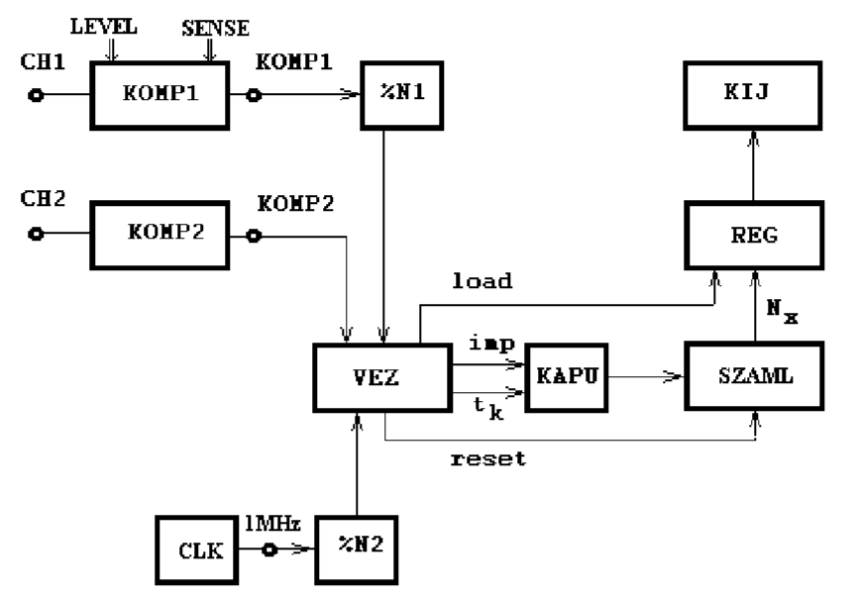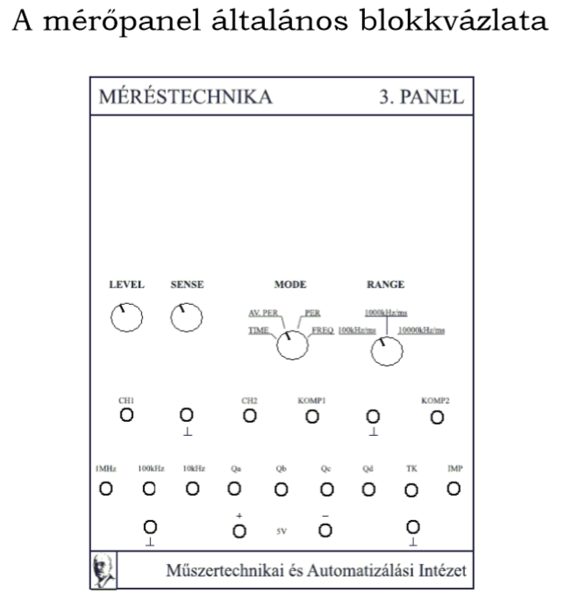

**3.1 mérés: Az Nx számláló számlálási bizonytalanságának mérése**

Függvénygenerátoron 15 Hz-es négyszögjel beállítása, 10Mhz-es méréshatáron meg kell mérni a jelet.

1. TK és IMP jel vizsgálata:
2. Panel kijelzőjének változása egy nagyságrend növelés hatására:

**3.2 Közvetlen frekvenciamérés:**

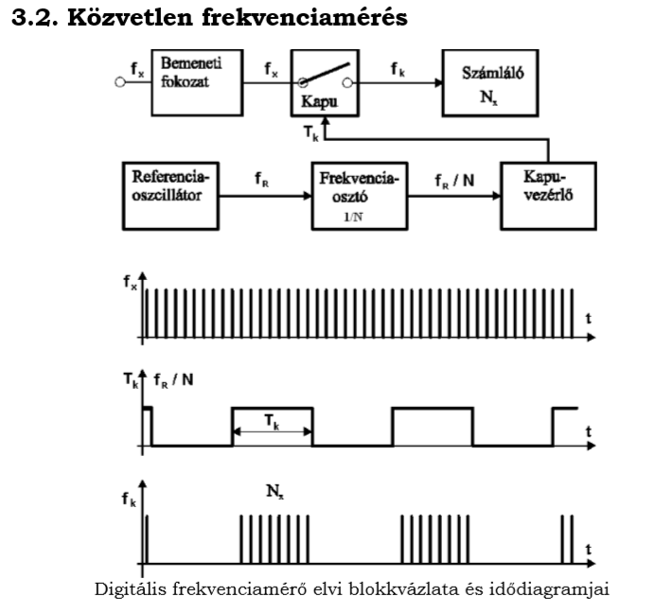

Kiértékelés:

1. Generátoron (10,100) Hz, (1,10,100) kHz 1Mhz mérése
2. Frekvenciamérés hibáinak meghatározása:
3. 10 kHz frekvencia megmérése MODE, FREQ, RANGE kapcsolók különböző állásaiban

„c” hibáinak, és kapott eredményeinek értékelése.

3.4 Időintervallum mérés:

Impulzus jelalak pozitív szint 3V, negatív szint 0V. Kitöltési tényező 60 %.  
a. 1 kHz frekvenciájú jel mérése

1. Mérés eredményének értékelése: